南京航空航天大学
本科教学改革与建设项目管理系统
使用手册
（教学单位管理员）

超星泛雅集团

- 基础操作
  - 登录
（1）在浏览器中输入本科教学改革与建设项目管理系统地址https://v2488.kypt.chaoxing.com/进入首页（门户页）。推荐谷歌浏览器、火狐浏览器、360极速浏览器。
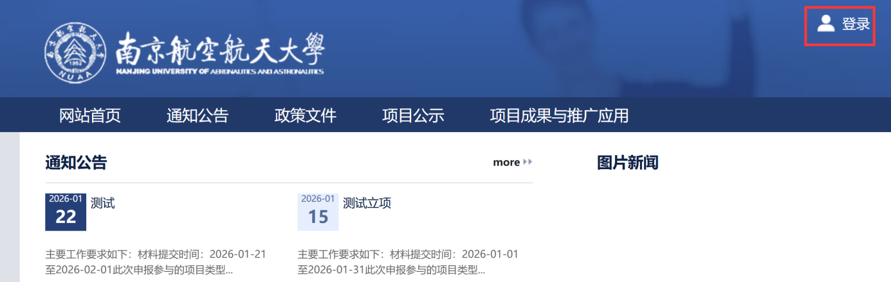
（2）点击登录，进入登录页。
绑定了智学南航智慧教学平台手机号的，可以使用手机号登录。没有绑定手机号的，使用机构账号登录。
第一次登录多为机构账号登录。
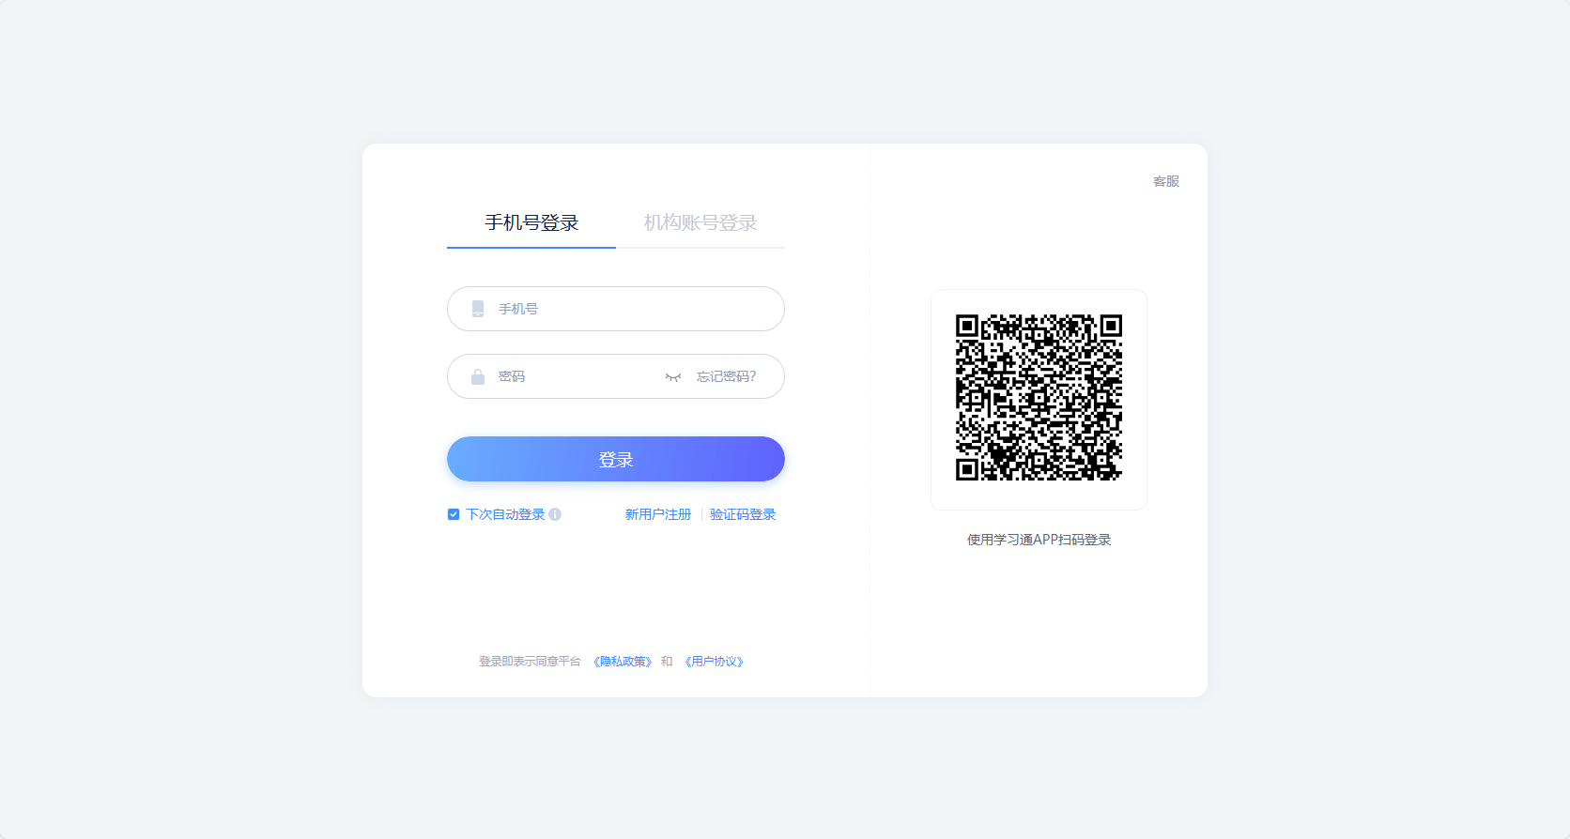
（3）输入账号密码后点击登录，进行安全验证。
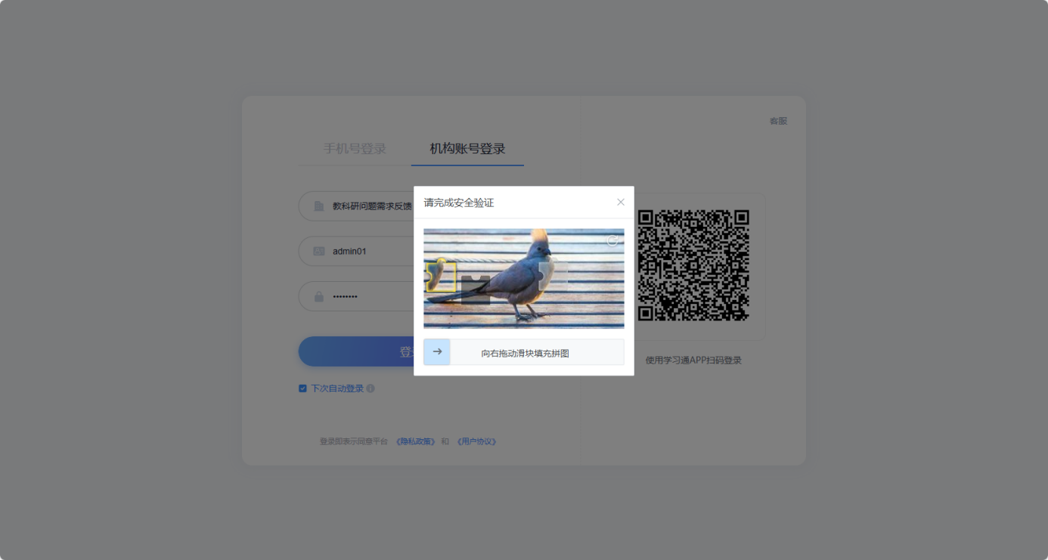
（4）验证完成后进入系统，会出现请完善个人信息的页面。在当前页面可以绑定手机号，绑定之后可以使用手机号登录。
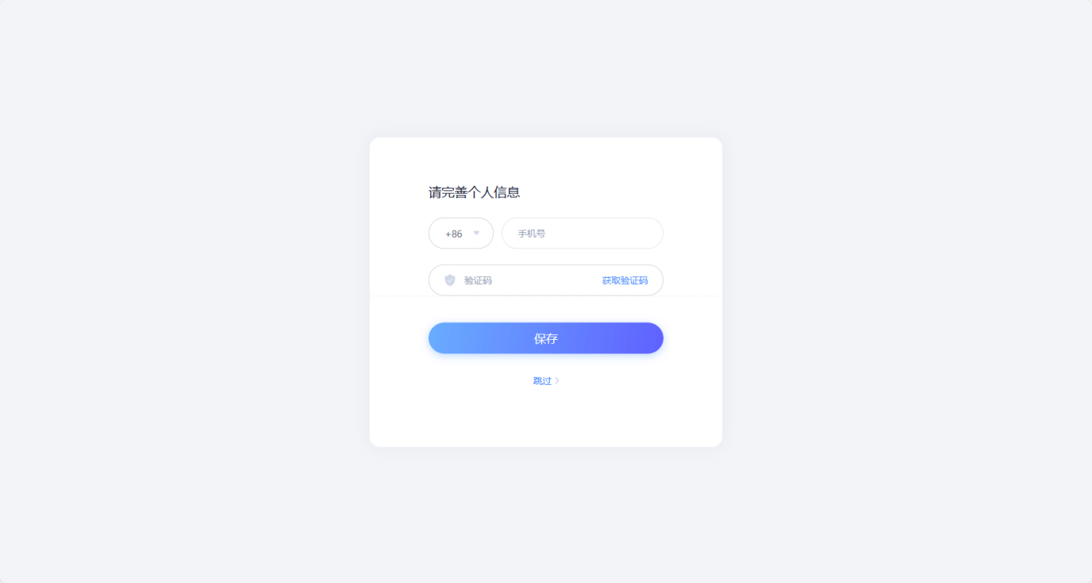
（5）点击保存或跳过默认进入工作台“我的项目”页面。
  - 进入后台
对于具有后台权限的用户（管理员），登录系统后，在工作台的左侧导航菜单中，可以看到“进入后台”的按钮，点击即可进入后台。
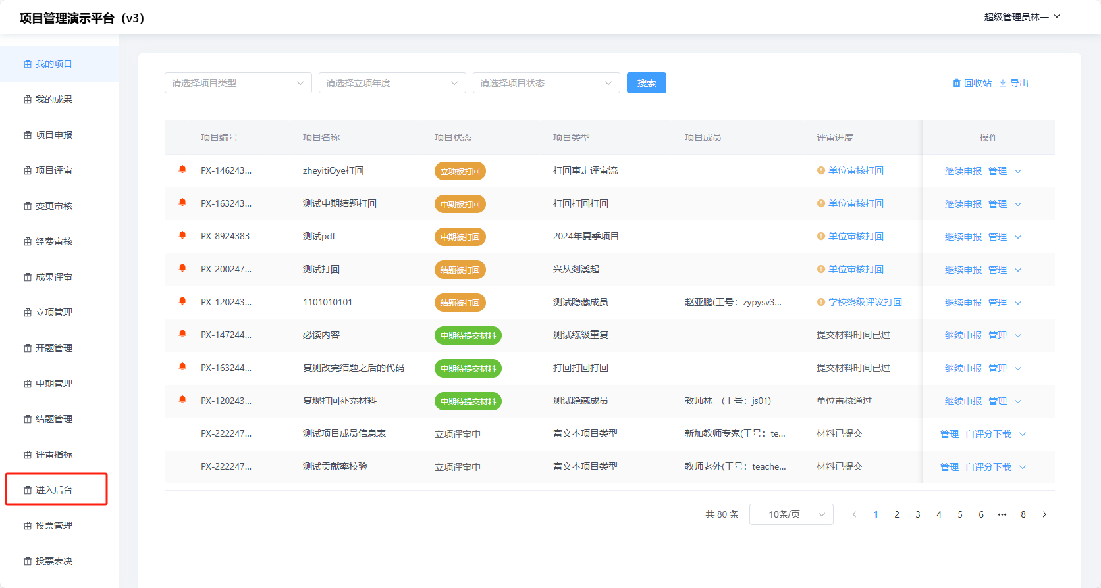

  - 返回工作台
在后台后台需要返回工作台时，点击页面右上角用户信息的下拉菜单，点击“返回工作台”即可。
